INDICAÇÃO Nº /2025

Sugere ao Poder Executivo, por meio da CLIN – Companhia de Limpeza de Niterói, a realização de serviços de limpeza e roçagem na Rua Nair Ladeira, n°587, no bairro do Fonseca, Em Niterói- RJ

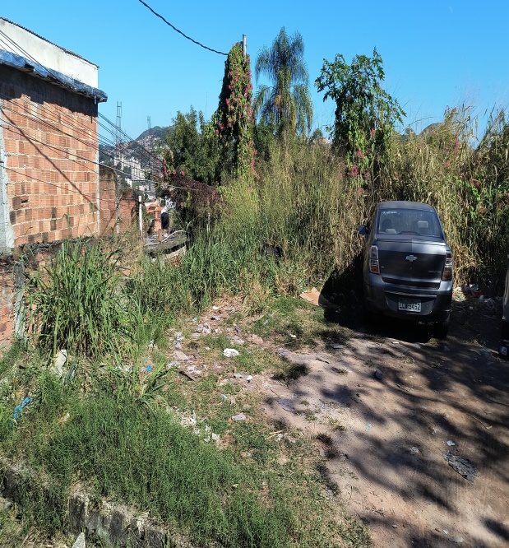
Indico à Mesa, na forma regimental, ouvido o Douto Plenário, que seja enviado ofício ao Poder Executivo, por intermédio da CLIN – Companhia de Limpeza de Niterói, com a sugestão para que sejam realizados serviços de limpeza e roçagem na Rua Nair Ladeira, nº 587, no bairro do Fonseca, em Niterói/RJ.
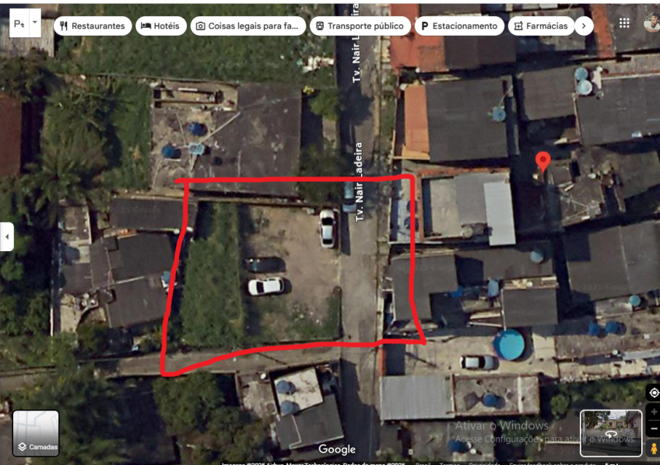

Niterói, 18 de Junho de 2025.

ROMÉRIO DUARTE
Vereador
CIDADANIA

JUSTIFICATIVA

A solicitação se refere a um terreno abandonado na Rua Nair Ladeira, nº 587, no bairro do Fonseca, que encontra-se tomado por mato alto, entulho e acúmulo de lixo. A falta de manutenção tem causado inúmeros transtornos aos moradores, como o surgimento de insetos, animais peçonhentos e a sensação de insegurança no local.
A realização dos serviços de limpeza e roçagem é urgente e necessária para garantir a saúde pública, melhorar o aspecto urbano da região e assegurar mais tranquilidade e dignidade à comunidade.

ROMÉRIO DUARTE
Vereador
CIDADANIA

